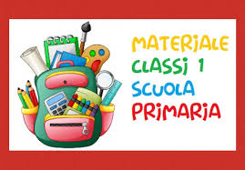
Materiale classi prime “G.Rodari”

- 3 quaderni quadretti 0,5 con il margine
- 1 quaderno a righe di classe quinta
- copertina blu, rossa e rosa
- astuccio completo (almeno 2 matite) con materiale etichettato
con il nome
- colla stick grande
- forbici “non giocattolo” con punte arrotondate
- salvietta
- tovaglietta per merenda
- 1 block notes grande
- 1 album da disegno F2

Il diario dovrà essere acquistato direttamente a scuola.
Si raccomanda di etichettare tutto il materiale.

